Übersicht | X-oil | Menü | Programme | Glossar | Themen | Update

X-oil

Absatzliste 1 (kundenorientiert)

Inhalt
Bezüge der selektierten Kunden im frei definierten Zeitraum mit Kundensummen (Mengen, Umsatz, Rohertrag bzw. Deckungsbeitrag, Werte pro 100)

Vorlauf
Kundenselektion (05-01-01) und Artikel-Selektion (05-01-02) Optional danach eine Sonderselektion (05-01-03) und eine eventuelle Sortierung über die „Einfachen Auswertungen“ (05-01-04)
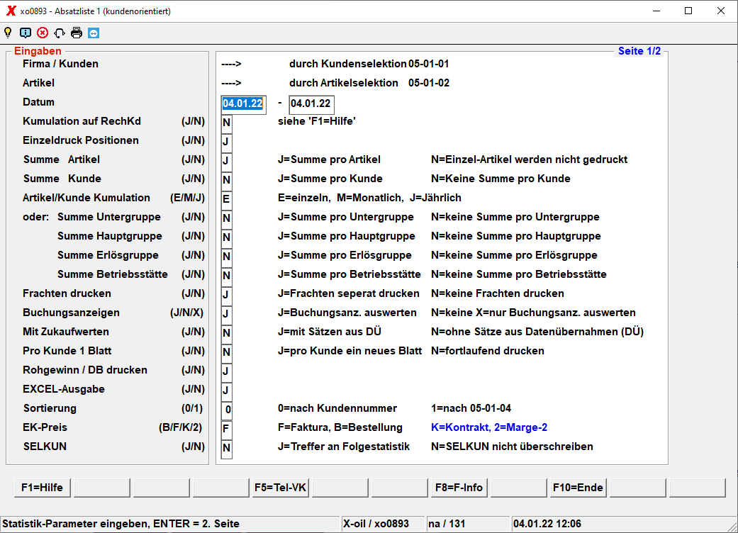

Parameter Seite 1

von Datum
Angabe als tt.mm.jj

bis Datum
Angabe als tt.mm.jj

Kumulation
- J = Rechnungskunde wird als Gesamt aller seiner Liefer-adressen dargestellt; einzelne Lieferadressen sind dann nicht zu sehen
- N = Rechnungskunde und Lieferadressen werden als Einzelkunden dargestellt

Einzeldruck Positionen
- J = Jede einzelne Position wird angezeigt
- N = Kumulation auf Rechnung

Summe Artikel
- J = Summe pro Artikel
- N = Einzelartikel werden nicht gedruckt

Summe Kunde
- J = Summe pro Kunde
- N = keine Summe pro Kunde

Kumulation
- E = einzelne Rechnungspositionen drucken
- M = nur Monatswerte drucken
- J = nur Jahreswerte drucken
oder:

Summe Untergruppe
- J = Summe pro Untergruppe
- N = Untergruppen werden nicht gedruckt

Summe Hauptgruppe
- J = Summe pro Hauptgruppe
- N = Hauptgruppen werden nicht gedruckt

Summe Erlösgruppe
- J = Summe pro Erlösgruppe drucken
- N = Erlösgruppen werden nicht gedruckt

Summe Betriebsstätte
- J = Summen pro Betriebsstätten bilden
- N = keine Betriebsstätten-Summen bilden

Frachten druck
- J = Frachten separat ausweisen
- N = keine Frachten drucken

Buchungsanzeigen
- J = Buchungsanzeigen auswerten
- N = keine Buchungsanzeigen auswerten
- X = nur Buchungsanzeigen auswerten

Mit Zukaufwerte
- J = Archivsätze aus Datenübernahmen (Fremddaten) mit auswerten
- N = Fremddaten aus Datenübernahmen nicht auswerten

pro Kunde 1 Blatt
- J = pro Kunde ein neues Blatt beginnen
- N = fortlaufend drucken

Rohgewinn / DB
- J= Rohgewinn / Deckungsbeitrag drucken
- N=Rohgewinn / Deckungsbeitrag nicht drucken

Excel-Ausgabe
- J = Statistik-Daten auch als Excel-Datensatz ausgeben
- N = keine Excel-Ausgabe

Sortierung
- 0 = Kundenselektion 0 verarbeiten (s. oben 3.1.)
- 1 = Kundenselektion 1 verarbeiten

EK-Preis
- B = EK-Preis bei Bestellerfassung
- F = EK-Preis bei Faktura
- 2 = Marge-2 (Sonderprogrammierung!)

SELKUN
- J = Treffer an Folgestatistik ausgeben (neue Kundenselektion erstellen)
- N = alte Kundenselektion beibehalten
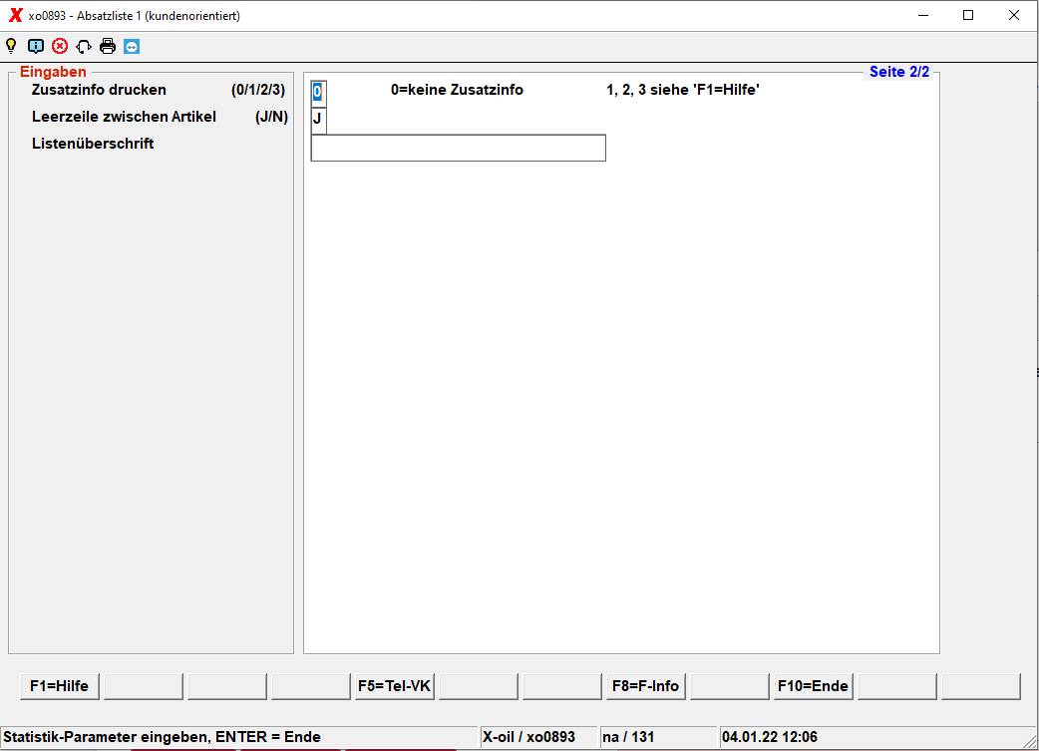

Parameter Seite 2

Zusatzinfo
- 0 = keine Zusatzinfos drucken
- 1 = Rechnungs-Nummer und Lieferstelle drucken
- 2 = TKW und Fahrer drucken
- 3 = Verkäufer und Provisionssatz drucken

Leerzeile zw. Artikel
- J = Bei Artikelwechsel eine Leerzeile drucken
- N = keine Leerzeile bei Artikelwechsel

Listenüberschrift
freier Text zur Bezeichnung der Statistik; da die Statistik sehr unterschiedliches Material an Kunden, Artikel und Zeiträumen verarbeitet, kann es sein, dass Sie am Ende einen Stapel an Statistiken auf dem Tisch haben und nicht wissen, welche was aussagen soll. Beschreiben Sie anhand der Überschrift kurz den Inhalt der einzelnen Statistiken

Ausgabe

Liste
alternativ: zusätzlich Excel-Datei

Übersicht | X-oil | Menü | Programme | Glossar | Themen | Update

